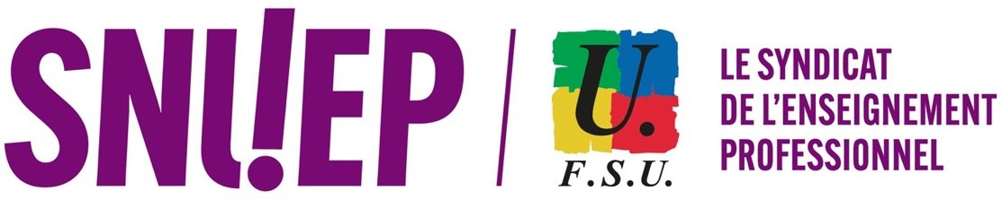

Fiche d'inscription à retourner rapidement à :

SNUEP-FSU – 14 rue Papu, 35000 RENNES
ou par e-mail à : sa.rennes@snuep.fr

Thème principal :

Management public, management toxique ?

Date : mardi 10 juin 2025
Lieu : LP Coëtlogon, Rennes

Stage ouvert à toutes et tous
Les frais de transport seront remboursés aux adhérents FSU

Bulletin d'inscription (Merci de compléter toutes les rubriques) :

Nom : ..................................................................... Prénom : .......................................….

Rue / lieu-dit : ................................................................................................................…

Code postal : ............................. Ville : .................... ............................................………

Établissement d’affectation :……………………………………………………………

Téléphone : ..................................... Portable : ............................................................…..

E-mail : ............. …........………………@………......................................................…..

Date : ..........................................

Signature

